Nama : Rohman Beny Riyanto

Kelas : Flutter A

**(2) Tugas Praktikum – Basic Version and Branch Management (Git)**

Lihat github repository (2) Basic Version and Branch Management (Git): [view](https://github.com/RohmanBenyRiyanto/Tugas-Git-Alterra-Academy).

1. Membuat sebuah repository github

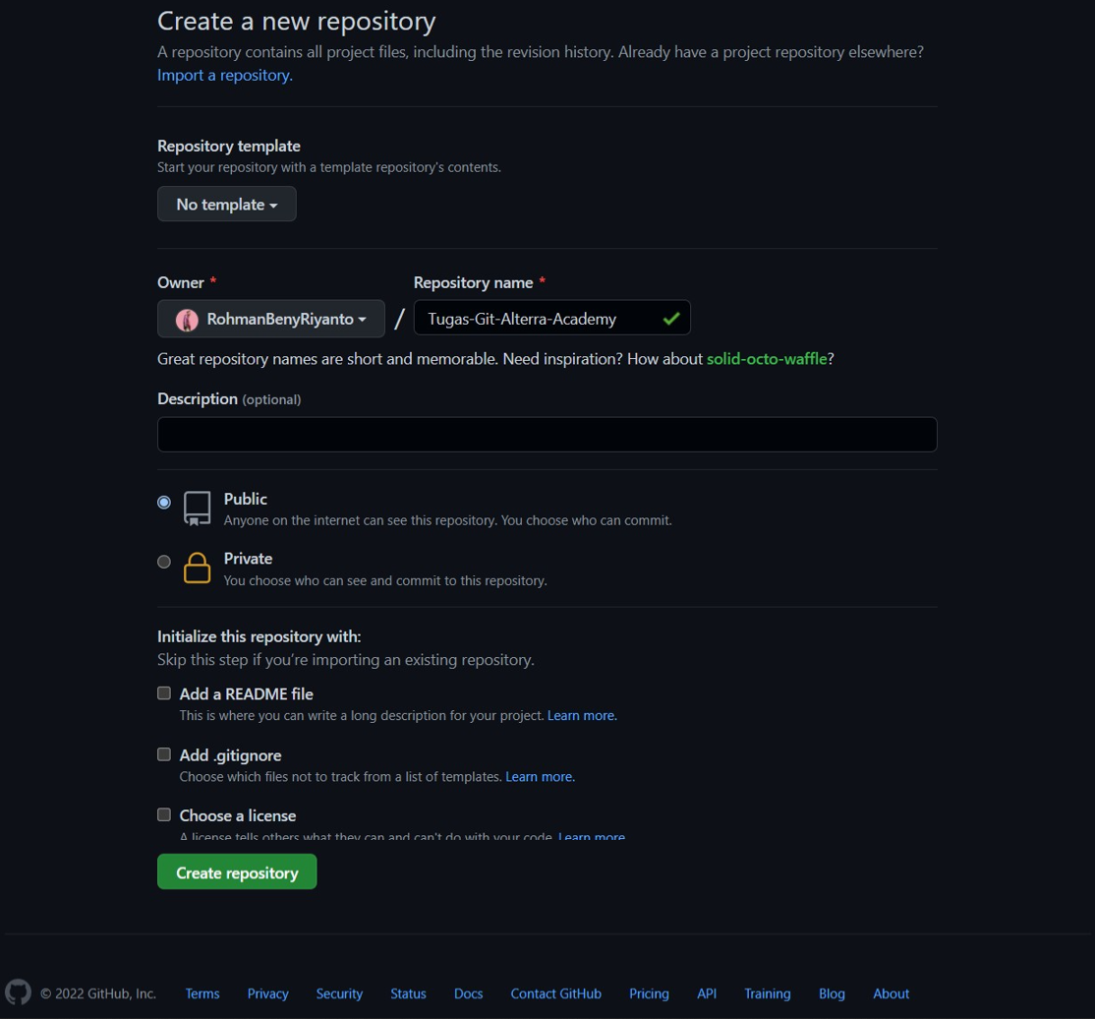

Hasil :

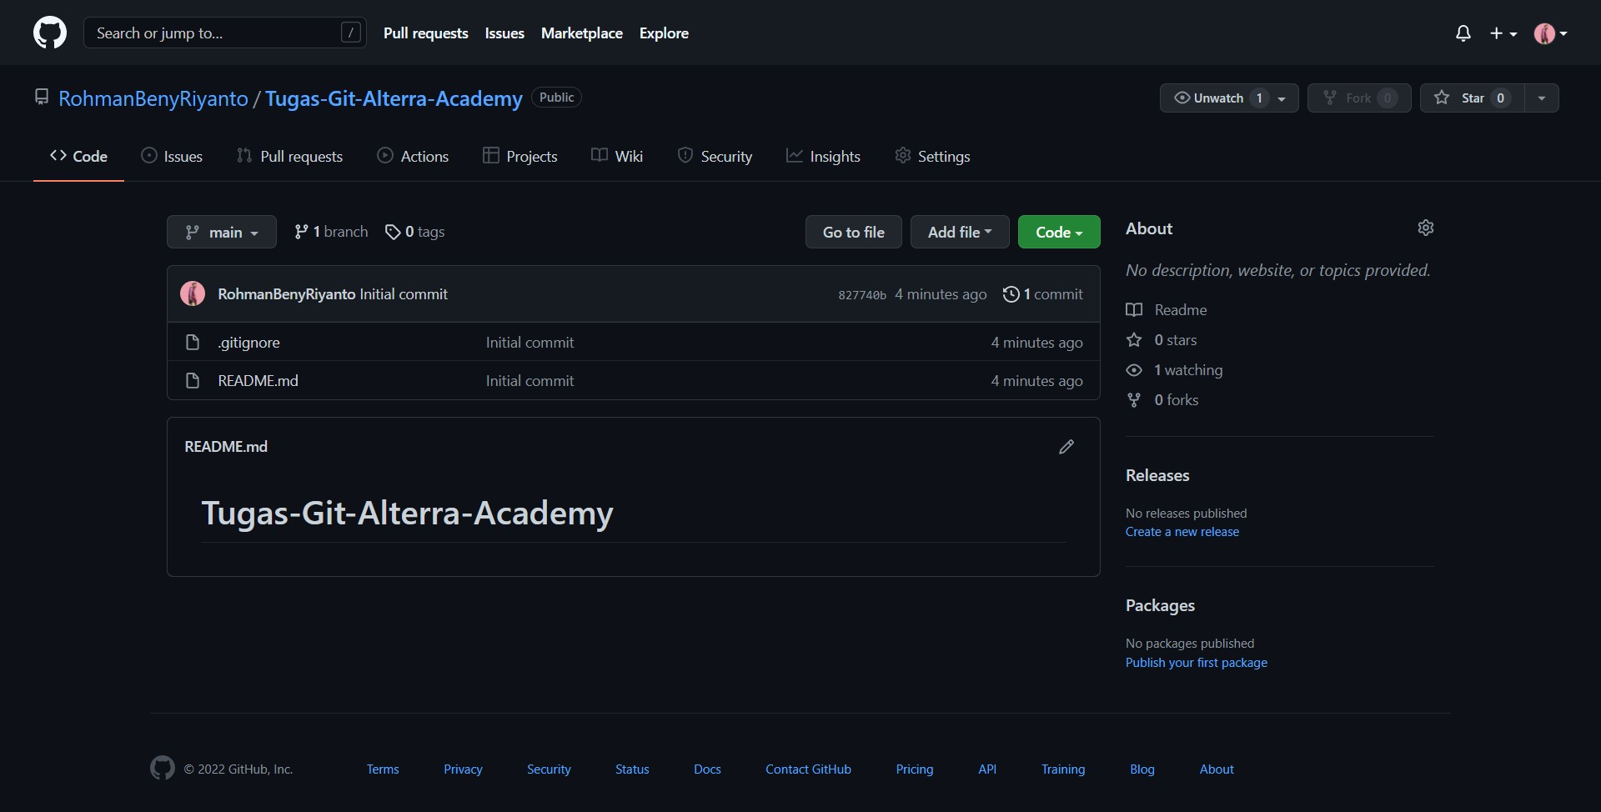

1. Implementasikan penggunaan branching yang terdiri dari master, development, featureA, dan featureB :
2. Membuat branch development

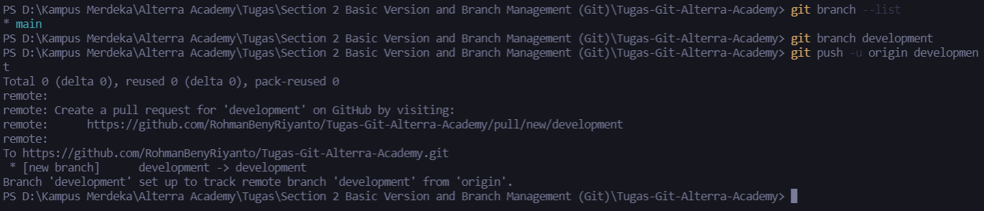

1. Membuat branch featureA

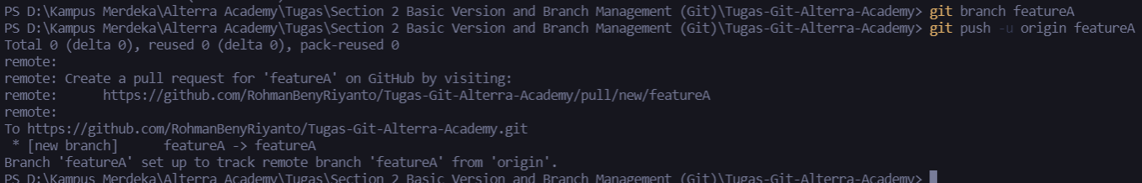

1. Membuat branch featureB

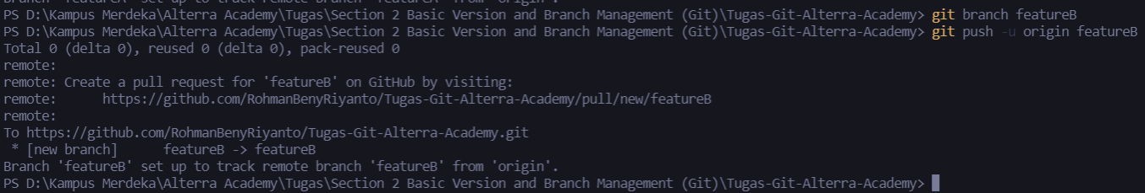

1. Cek branch list

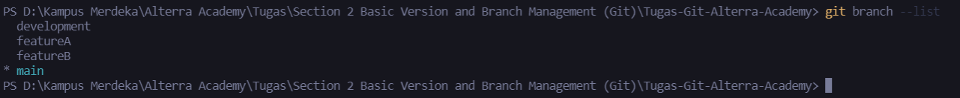

1. Implementasikan instruksi git untuk push, pull, stash dan merge
2. Push

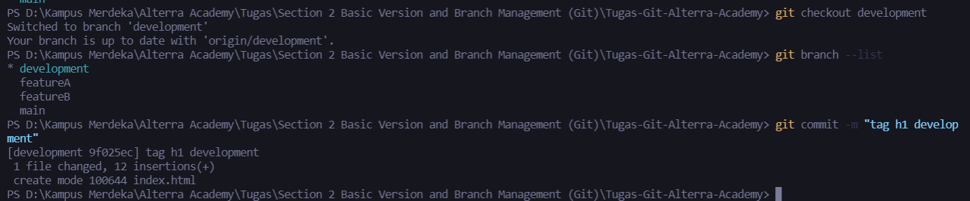

1. Pull

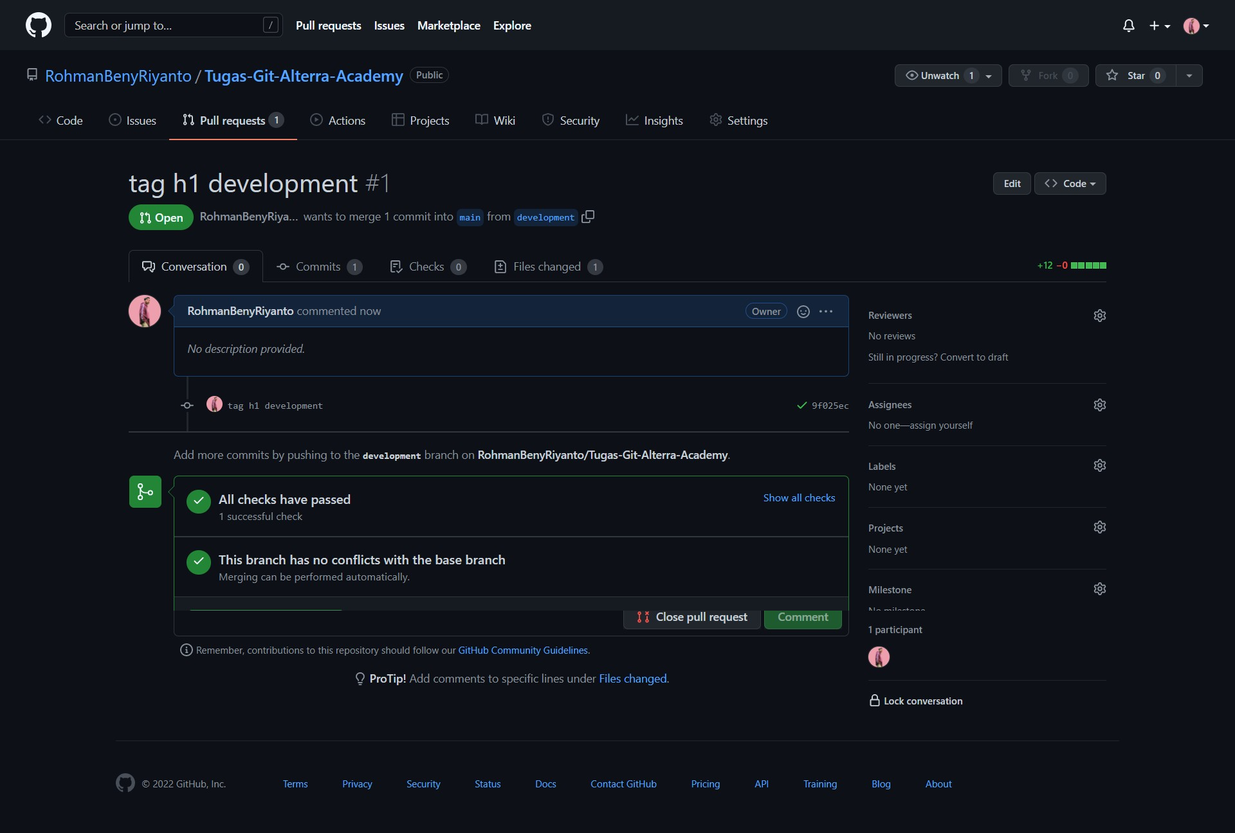

1. Stash

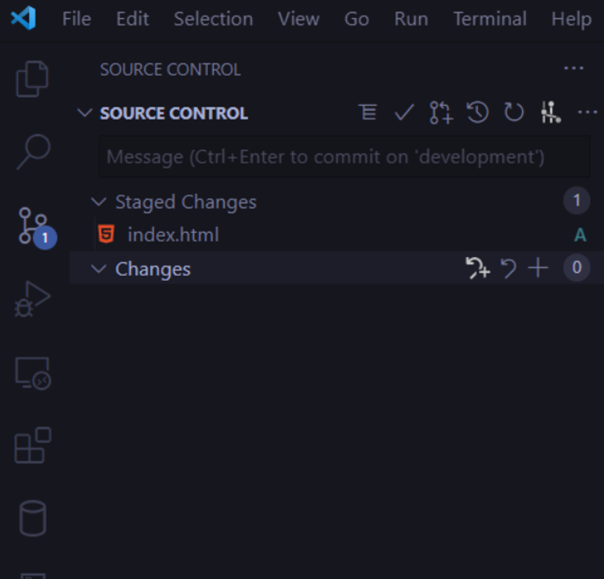

1. Merge

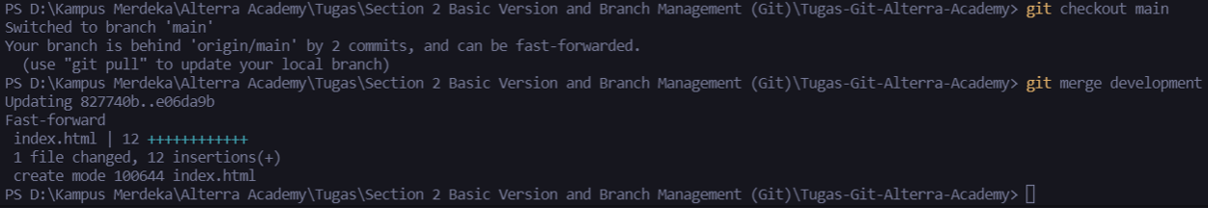

1. Implementasikan sebuah penanganan conflict di branch developement ketika setelah merge dari branch featureA lalu merge dari branch featureB (Conflict bisa terjadi jika kedua branch mengerjakan di file dan line code yang sama) :
2. Conflict

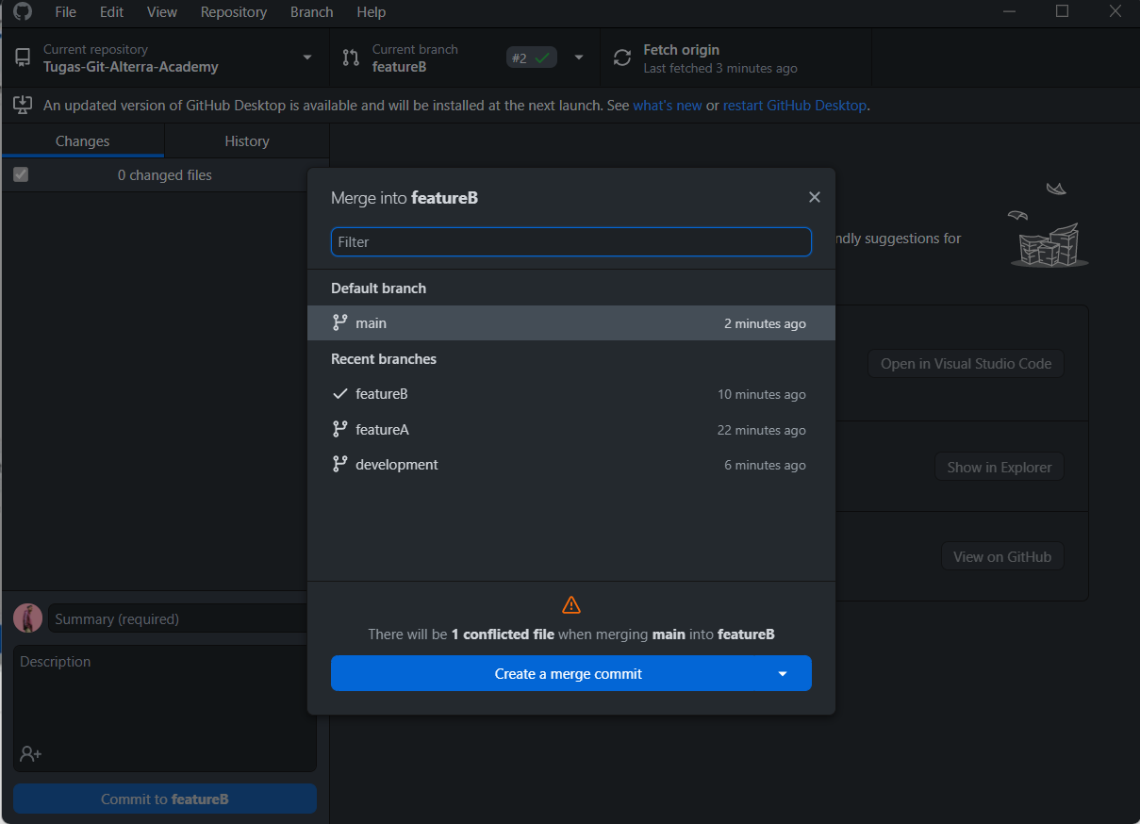

1. Conflict View

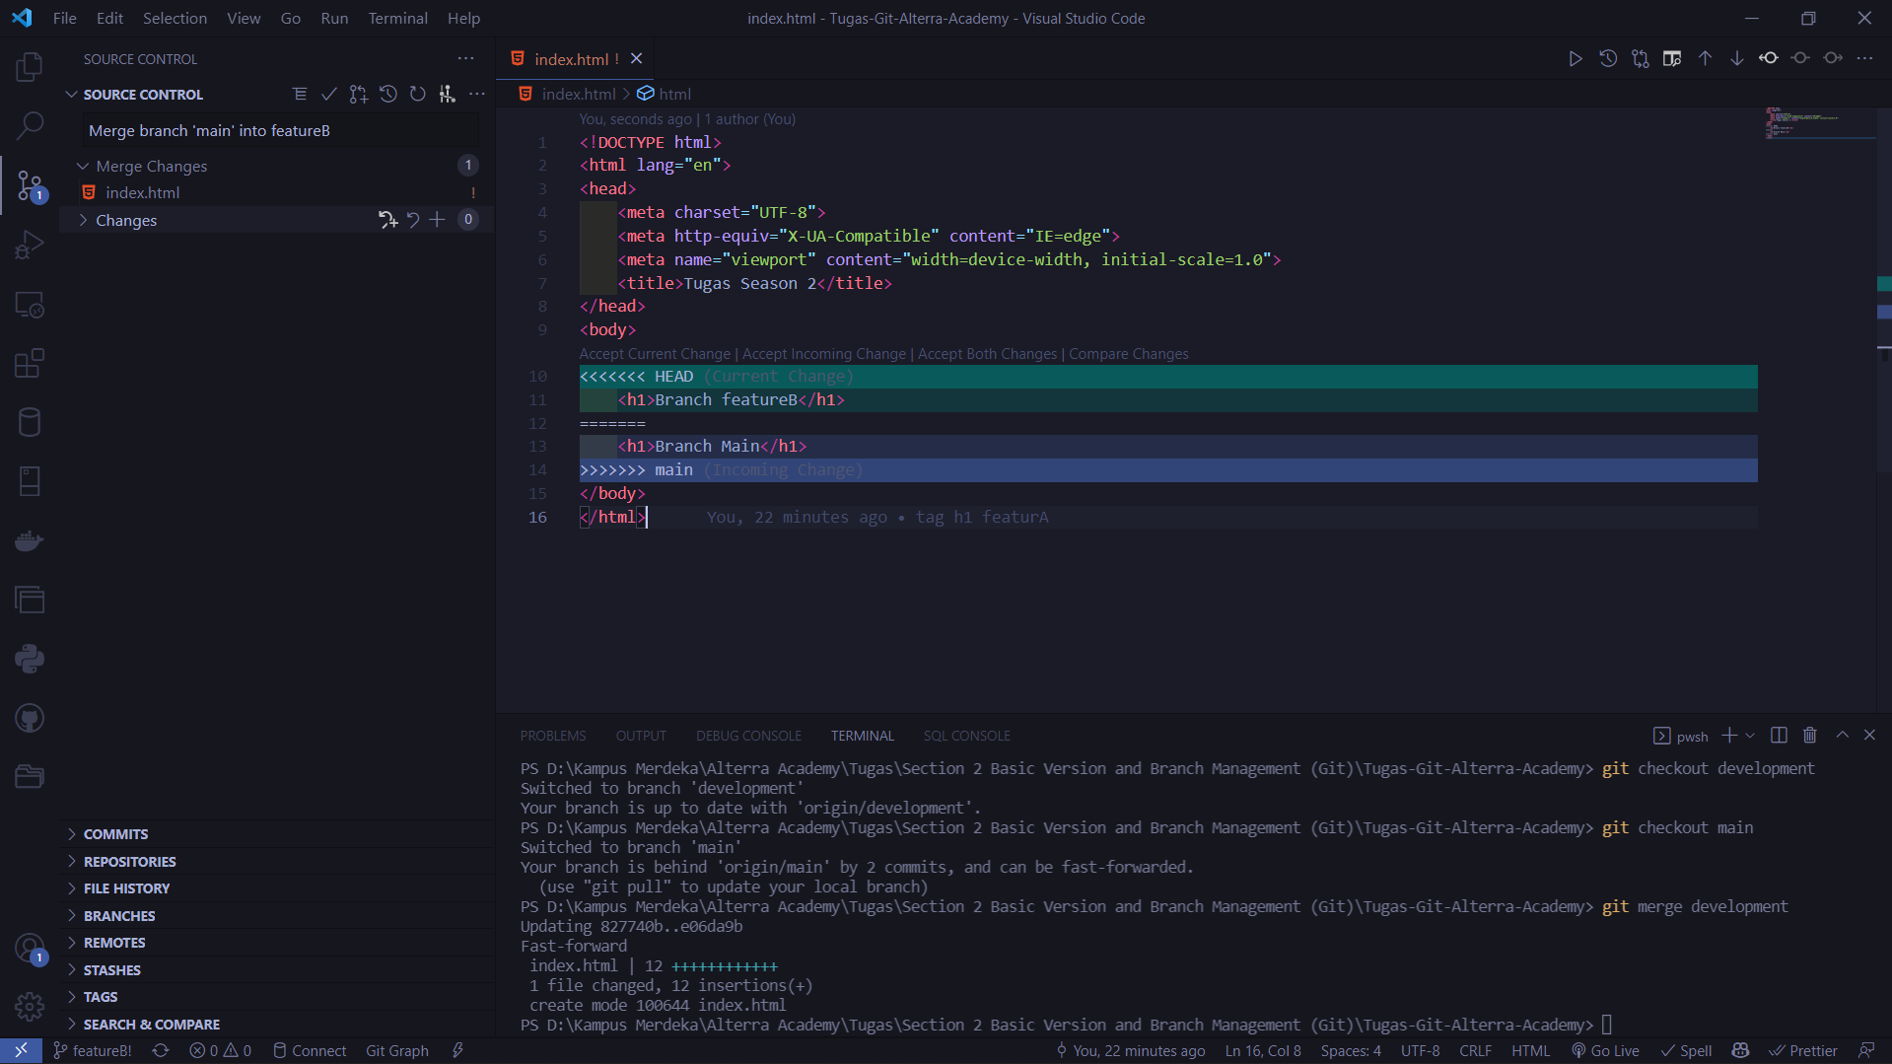

1. Conflict Solution

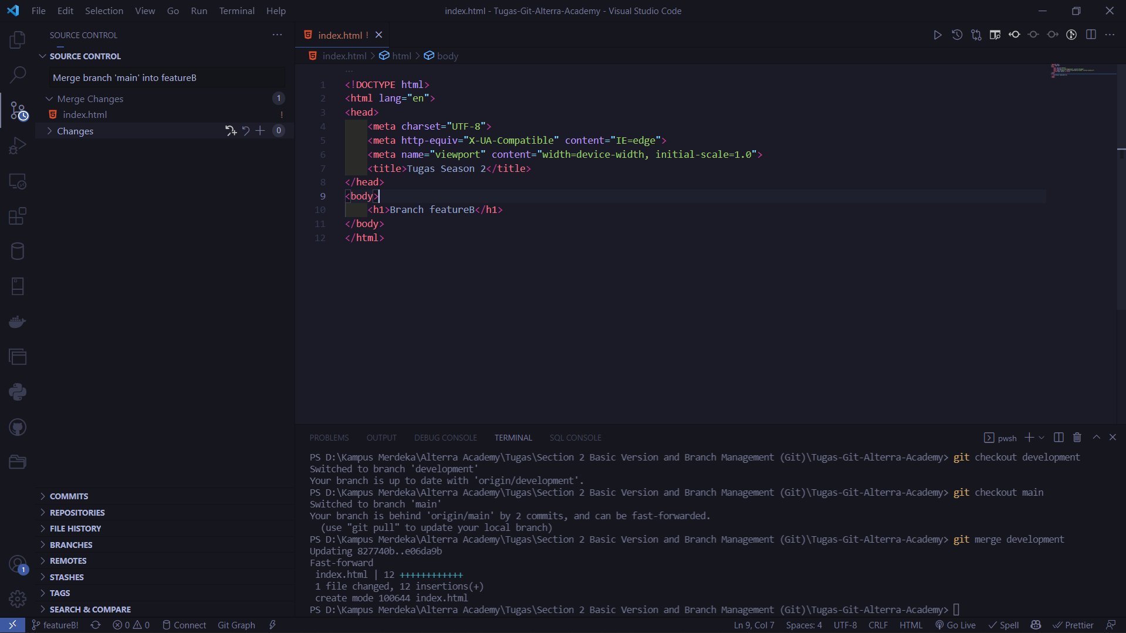

1. Conflict Done

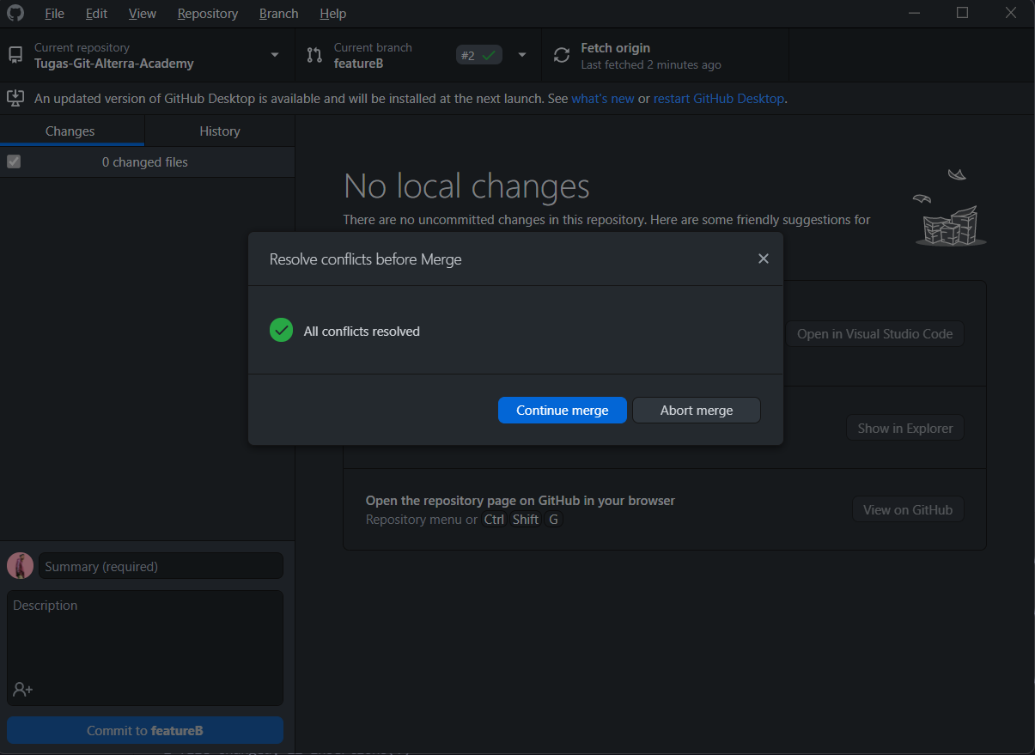

1. Gunakan merge no fast forward
2. Merge No Fast Forward



1. View git graph

